Министерство образования Республики Беларусь

Учреждение образования «Белорусский государственный университет

информатики и радиоэлектроники»

Факультет компьютерных систем и сетей

Кафедра информатики

Дисциплина «Конструирование программ»

**ОТЧЕТ**

к лабораторной работе №4

на тему:

**«ОБРАБОТКА СИМВОЛЬНЫХ ДАННЫХ»**

БГУИР 1-40-04-01

|  |
| --- |
| Выполнил студент группы 253504  ЛЯНГО Иван Геннадьевич |
|  |
| (дата, подпись студента) |
| Проверил ассистент кафедры информатики  РОМАНЮК Максим Валерьевич |
|  |
| (дата, подпись преподавателя) |

Минск 2023

**Цель работы:** Задание 1. Вариант 1. Отсортировать символы в строке по значению ASCII кода символа.

**Ход работы:** на рисунке 1 представлены изначальные значения регистров, на рисунке 2 – изначальные значения переменных, на рисунках 3 и 4 – соответствующие значения после выполнения программы, на рисунке 5 – окно для работы с программой.

Листинг 1 – Исходный код программы задания 1

.model tiny

.code

org 100h

start:

call read_length

mov length,bx

cmp length,200

ja error

mov ah,9

lea dx,new_line

int 21h

mov di,0

read_string:

cmp di,length

je after_read_string

mov ah,08h

int 21h

mov [buff+di],al

mov ah,02h

mov dl,[buff+di]

int 21h

inc di

jmp read_string

after_read_string:

mov ah,9

lea dx,new_line

int 21h

;dec length

mov cx,0 ; current left bound

jmp outer_loop

inner_loop:

cmp si,length

je inner_iteration_over

cmp [buff+si],0Dh

je after_change_min

mov bh,[buff+si]

mov bl,[buff+di]

cmp bh,bl

jl change_min

after_change_min:

inc si

jmp inner_loop

outer_loop:

mov di,cx ; min element index

mov si,cx ; i

jmp inner_loop

inner_iteration_over:

cmp di,length

je set_index_registers

mov si,cx

mov al,[buff+si]

mov bl,[buff+di]

mov [buff+si],bl

mov [buff+di],al

inc cx ; j

mov di,cx

mov si,cx

jmp outer_loop

change_min:

mov di,si

jmp after_change_min

output:

lea dx,new_line

mov ah,9

int 21h

;lea dx,buff

;mov ah,9

;int 21h

mov si,0

output_by_symbol:

cmp si,length

je final

mov ah,02h

mov dl,[buff+si]

int 21h

inc si

jmp output_by_symbol

set_index_registers:

mov si,0

mov di,0

;inc length

jmp output_by_symbol

error:

mov ah,9

lea dx,new_line

int 21h

mov ah,9

lea dx,error_msg

int 21h

jmp final

final:

hlt

read_length:

mov ax,@data

mov ds,ax

mov ah,9

mov dx,offset msg

int 21h

mov ah,0Ah

mov dx,offset string

int 21h

call string2number

proc string2number

mov si,offset string + 1

mov cl,[si]

mov ch,0

add si,cx

mov bx,0

mov bp,1

repeat:

mov al,[si]

sub al,48

cmp al,0

jl error

cmp al,9

ja error

mov ah,0

mul bp

add bx,ax

mov ax,bp

mov bp,10

mul bp

mov bp,ax

dec si

loop repeat

ret

endp

.data

buff db 200 dup('$')

new_line db 0Ah,0Dh,'$'

length dw ?

error_msg db 'Wrong input$'

msg db 'Enter length of a string: $'

string db 4 ;MAX NUMBER OF CHARACTERS ALLOWED (3).

db ? ;NUMBER OF CHARACTERS ENTERED BY USER.

db 5 dup (?) ;CHARACTERS ENTERED BY USER.

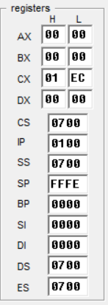

Рисунок 1 – Значения регистров программы перед выполнением

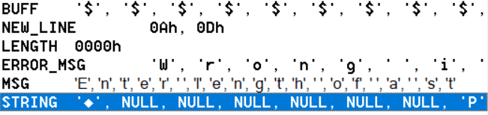

Рисунок 2 – Значение переменных программы перед выполнением

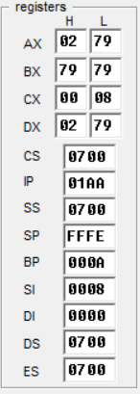

Рисунок 3 – Значения регистров программы после выполнения

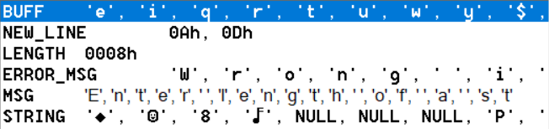

Рисунок 4 – значение переменных после выполнения программы после выполнения

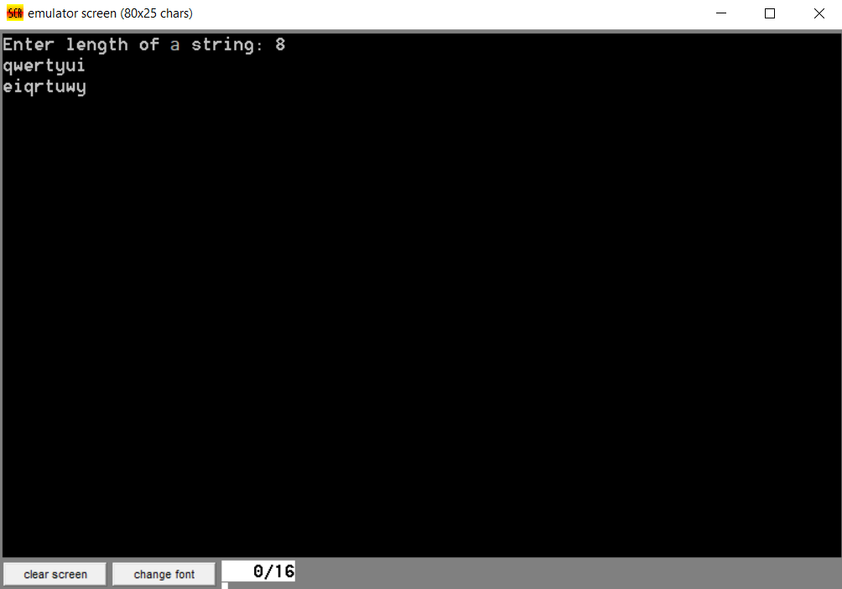

Рисунок 5 – окно для работы с программой

**Выводы:** в результате лабораторной работы была выполнена одна задача с использованием команд JMP для безусловного перехода к метке подпрограммы, JSR для безусловного перехода к подпрограмме, RTS для возвращения из подпрограммы, BEQ для условного перехода, CMPX для сравнения.